PACRAFT株式会社
108-0014 東京都港区芝4-17-5 相鉄田町ビル8階
TEL (03) 6275-1341 FAX (03) 6275-1344
News Release

2022年12月07日
グループ会社Engilico社
ALL4PACK Parisでのイノベーションコンテストで最優秀賞を受賞

PACRAFT株式会社（本社：東京都港区、代表取締役社長：北村明義、以下「PACRAFT」）のグループ会社であるEngilico Engineering Solutions NV（本社：ベルギー ロツェラール、以下「Engilico社」）が、この度、フランスのALL4PACK Parisでのイノベーションコンテストにおいて最優秀賞を受賞しましたのでお知らせします。
ALL4PACK Parisは、1947年に始まった歴史ある展示会で、2年に1度開催されています。本年はパッケージングソリューションに関する企業が1,350社出展し、66,000人超が来場しました。出展社を対象としたイノベーションコンテストでは、5つのカテゴリーごとに受賞社が選出されましたが、このうち、Engilico社のAI画像処理シール検査装置『HyperScope™』がInnovative Technology 部門において最優秀賞を受賞しました。
『HyperScope™』は、ハイパースペクトルイメージング技術によるインラインの検査装置で、トレイ等の包装容器に傾きや歪みが生じる場合にも、AIを使用することで、シール部の噛み込みを高い精度で検出できます。特に、従来のビデオカメラによるシステムでは検出できないトレイと同色の内容物の嚙み込みエラーを高速で検出することが可能です。
今後もEngilico社のAI画像処理・解析技術とPACRAFTの包装技術を融合し、高度な自動化ソリューションの提供を目指し、包装機事業における競争優位性を高めてまいります。
以 上
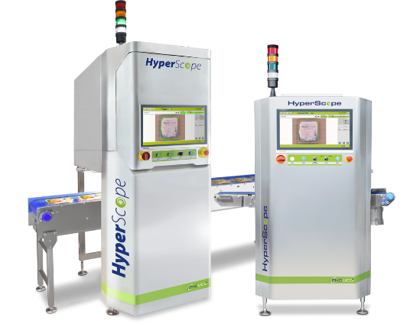

AI画像処理シール検査装置『HyperScope™』
【参考】
■2022年All4PACK Innovative Technology賞について：
https://www.all4pack.com/Highlights/ALL4PACK-INNOVATIONS/Discover-the-winners-of-the-ALL4PACK-INNOVATIONS
■『HyperScope™』について：
https://www.engilico.com/hyperspectral-seal-inspection-of-rigid-packages/

